2020年上海市青浦区中考数学一模试卷
2020.1
一、选择题（本大题共6题，每小题4分，满分24分）[每题只有一个正确选项，在答题纸相应题号的选项上用2B铅笔正确填涂]
1. 如果两个相似三角形对应边之比是1∶2，那么它们的对应高之比是（ ）
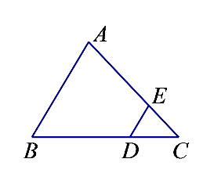
A. 1∶2； B. 1∶4； C. 1∶6； D. 1∶8．
2. 如图，DE∥AB，如果CE∶AE =1∶2，DE=3，那么AB等于（ ）
A. 6； B. 9； C. 12； D. 13．
3. 在Rt△ABC中，∠C=90º，AC=1，AB=3，则下列结论正确的是（ ）
A. ； B. ； C. ； D. ．
4. 已知非零向量、，且有，下列说法中，不正确的是（ ）
A. ； B. ∥； C. 与方向相反； D. ．
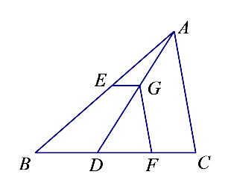
5. 如图，在△ABC中，点D在边BC上，点G在线段AD上，GE∥BD，且交AB于点E，GF∥AC，且交CD于点F，则下列结论一定正确的是（ ）
A. ； B. ； C. ； D. ．
x | … | -2 | -1 | 0 | 1 | 2 | …
y | … | 0 | 4 | 6 | 6 | 4 | …
6. 抛物线上部分点的横坐标x，纵坐标y的对应值如下表，那么下列结论中正确的是（ ）
A. ； B. ；
C. ； D. ．

二、填空题（本大题共12题，每小题4分，满分48分）[请将结果直接填入答题纸的相应位置]
7. 已知，那么的值为______．
8. 已知线段AB=2，P是AB的黄金分割点，且AP > BP，那么AP=______．
9. 已知向量与单位向量方向相反，且，那么=______（用向量的式子表示）
10. 如果抛物线的顶点是它的最低点，那么的取值范围是_______．
11. 如果点A（-3，）和点B（-2，）是抛物线上的两点，那么
__．（填“”、“=”、“”）．
12. 某公司10月份的产值是100万元，如果该公司第四季度每个月产值的增长率相同，都为，12月份的产值为万元，那么关于的函数解析式是______．
13. 在△ABC中，∠C=90°，如果tanB=2，AB=4，那么BC=______．
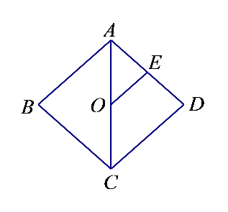
14. 小明沿着坡度i=1∶2.5的斜坡前行了29米，那么他上升的高度是______米．
15. 已知点G是△ABC的重心，AB=AC=5,BC=8，那么AG=_____．
16. 如图，在菱形ABCD中，O、E分别是AC、AD的中点，联结OE．如果AB=3，AC=4，那么cot∠AOE=______．
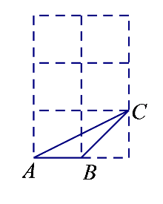
17. 在方格纸中，每个小格的顶点叫做格点，以格点连线为边的三角形叫做格点三角形．如图，请在边长为1个单位的2×3的方格纸中，找出一个格点三角形DEF．如果△DEF与△ABC相似（相似比不为1），那么△DEF的面积为______．
18. 已知，在矩形纸片ABCD中，AB=5cm，点E、F分别是边AB、CD的中点，折叠矩形纸片ABCD，折痕BM交AD边于点M，在折叠的过程中，如果点A恰好落在线段EF上，那么边AD的长至少是______cm．

三、解答题（本大题共7题，满分78分） [请将解题过程填入答题纸的相应位置]
19. 计算：．

20. 如图，在平行四边形ABCD中，E为DC上一点，AE与BD交于点F，
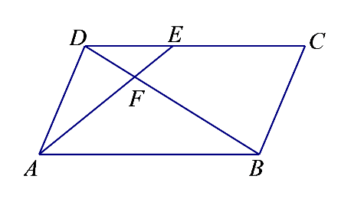
DE∶EC=2∶3．
（1）求BF∶DF的值；
（2）如果，，试用、表示向量．

21. 如图，在Rt△ABC中，∠ACB=90º，AC=2，BC=3．点D为AC的中点，联结BD，过点C作CG⊥BD，交AC的垂线AG于点G，GC分别交BA、BD于点F、E．
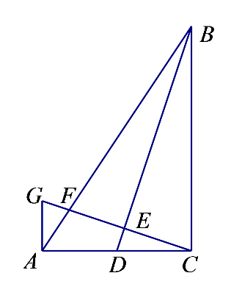
（1）求GA的长；
（2）求△AFC的面积．

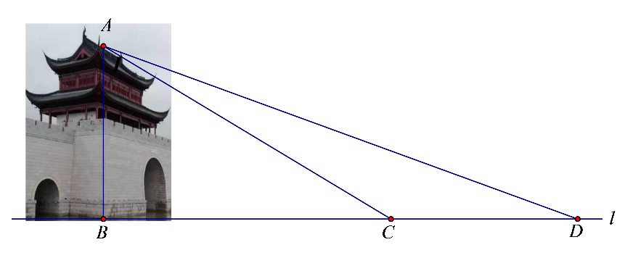
22. 水城门位于淀浦河和漕港河三叉口，是环城水系公园淀浦河梦蝶岛区域重要的标志性景观．在课外实践活动中，某校九年级数学兴趣小组决定测量该水城门的高．他们的操作方法如下：如图，先在D处测得点A的仰角为20°，再往水城门的方向前进13米至C处，测得点A的仰角为31°（点D、C、B在一直线上），求该水城门AB的高．（精确到0.1米）（参考数据：sin20°≈034，cos20°≈0.94，tan20°≈0.36，sin31°≈0.52，cos31°≈0.86，tan31°≈0.60）

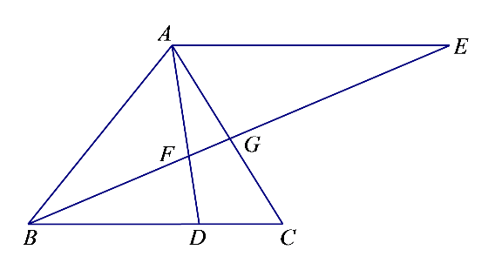
23. 已知：如图，在△ABC中，点D在边BC上，AE∥BC，BE与AD、AC分别相交于点F、G， ．
（1）求证：△CAD∽△CBG；
（2）联结DG，求证：．

24. 如图，在平面直角坐标系xOy中，抛物线与x轴交于A、B两点，与y轴交于点C，对称轴为直线x=2，点A的坐标为（1，0）．
（1）求该抛物线的表达式及顶点坐标；
（2）点P为抛物线上一点（不与点A重合），联结PC．当∠PCB=∠ACB时，求点P的坐标；
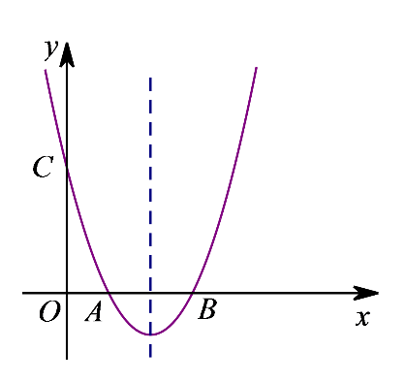

（3）在（2）的条件下，将抛物线沿平行于轴的方向向下平移，平移后的抛物线的顶点为点D，点P关于x轴的对应点为点Q，当OD⊥DQ时，求抛物线平移的距离．

25. 如图，在梯形ABCD中，AD∥BC，BC=BD=10，CD=4，AD=6．点P是线段BD上的动点，点E、Q分别是线段DA、BD上的点，且DE=DQ=BP，联结EP、EQ．
（1）求证：EQ∥DC；
（2）如果△EPQ是以EQ为腰的等腰三角形，求线段BP的长；
（3）当BP=m（0<m<5）时，求∠PEQ的正切值．（用含m的式子表示）
